СОВЕТ ДЕПУТАТОВ

ГОРОДСКОГО ОКРУГА ЩЁЛКОВО
МОСКОВСКОЙ ОБЛАСТИ

Р Е Ш Е Н И Е
от 16.07.2019 № 1027/93-235-НПА

Об утверждении Положения о гербе городского округа Щёлково Московской области

В соответствии со статьей 9 Федерального закона от 06.10.2003 № 131-ФЗ «Об общих принципах организации местного самоуправления
в Российской Федерации», Законом Московской области от 26.09.2006 № 154/2006-ОЗ «О символике в Московской области и муниципальных образованиях Московской области», Уставом городского округа Щёлково Московской области, решением Совета депутатов городского округа Щёлково «Об утверждении Положения о символике городского округа Щёлково Московской области», Совет депутатов городского округа Щёлково Московской области
РЕШИЛ:

- Установить герб городского округа Щёлково Московской области
в качестве официального символа городского округа Щёлково Московской области.
- Утвердить Положение о гербе городского округа Щёлково Московской области (далее - Положение) (Приложение).
- Направить настоящее решение в Геральдический совет
при Президенте Российской Федерации для государственной регистрации
и внесения герба городского округа Щёлково Московской области
в Государственный геральдический регистр Российской Федерации
с ходатайством о сохранении номера регистрации герба (796) Щёлковского муниципального района Московской области.
- Представить настоящее решение в Геральдическую комиссию Московской области для внесения герба городского округа Щёлково Московской области в Геральдический регистр Московской области
с ходатайством о сохранении номера регистрации герба (II-0083) Щёлковского муниципального района Московской области.
5. Настоящее решение подлежит опубликованию в общественно-политической газете городского округа Щёлково «Время» и размещению
на официальном сайте Администрации городского округа Щёлково Московской области.
6. Контроль за исполнением настоящего решения возложить
на постоянную комиссию Совета депутатов городского округа Щёлково Московской области по вопросам местного самоуправления, взаимодействия со средствами массовой информации и правоохранительной деятельности (Правашинский В.В.).

Исполняющий полномочия Главы
городского округа Щёлково С.В. Горелов

Председатель Совета депутатов
городского округа Щёлково Н.В. Суровцева

Приложение
к решению Совета депутатов
городского округа Щёлково
Московской области
от __________ № _________

Положение
о гербе городского округа Щёлково Московской области
Настоящим Положением устанавливается описание, обоснование
и порядок использования герба городского округа Щёлково Московской области (далее – городского округа Щёлково).
- Общие положения
1.1. Герб городского округа Щёлково является официальным символом городского округа Щёлково.
1.2. Герб городского округа Щёлково отражает исторические, культурные, социально-экономические, национальные и иные местные традиции.
1.3. Настоящее Положение на бумажном и электронном носителях хранится в архиве городского округа Щёлково и доступно для ознакомления всем заинтересованным лицам.
1.4. Герб городского округа Щёлково подлежит государственной регистрации в порядке, установленном федеральным законодательством, и внесению в Геральдический регистр Московской области в порядке, установленном законодательством Московской области.
- Геральдическое описание и обоснование символики герба
городского округа Щёлково
2.1. Геральдическое описание герба городского округа Щёлково гласит:
«В серебряном поле с лазоревой выщербленной, тонко окаймленной золотом главой – червленый трилистник без стебля и поверх трилистника – червленый, заполненный серебром челнок, опирающийся нижним концом на основание трилистника».
2.2. Обоснование символики герба городского округа Щёлково.
Герб городского округа Щёлково создан на основе герба Щёлковского муниципального района Московской области.
Символика фигуры, образованной челноком и нитью, многозначна:
- ткацкий челнок с нитью, образующей трилистник, – символы развитого текстильного производства, издавна известного на территории городского округа Щёлково, в прошлом – части Богородского уезда Московской губернии;
- слово «челнок» метафорически означает космический корабль, так как на территории бывшего Щёлковского района (непосредственно примыкая к территории нынешнего городского округа Щёлково) находится всемирно известный Звездный городок, где живут и работают российские космонавты, совершающие полеты на космических ракетах.
Таким образом, устремленный вверх челнок символизирует историю городского округа Щёлково, который прошел путь от ткацкого челнока до космического «челнока» (корабля).
Лазоревая фигура в верхней части герба символизирует реку Клязьму, протекающую по территории городского округа Щёлково.
Примененные в гербе цвета символизируют:
червлень (красный цвет) – символ храбрости, великодушия, любви и праздника;
лазурь (синий цвет) – символ чести, славы, преданности, истины, добродетели и чистого неба;
серебро (белый цвет) – символ чистоты, ясности, открытости, божественной мудрости, невинности;
золото (желтый цвет) – символ богатства, прочности, стабильности и процветания.
2.3. Авторская группа:
идея герба: Виктор Пальчиков (Щелково);
геральдическая доработка: Константин Моченов (Химки);
компьютерный дизайн: Сергей Исаев, Ольга Салова (оба – Москва);
обоснование символики: Ольга Френкель (Москва).
- Порядок воспроизведения и размещения герба
- городского округа Щёлково
3.1. Герб городского округа Щёлково может воспроизводиться:
- в многоцветном варианте (приложение 1);
- в одноцветном контурном варианте (приложение 2);
- в одноцветном контурном варианте с условной штриховкой для обозначения цветов (шафировкой) (приложение 3).
3.2. Варианты герба городского округа Щёлково, указанные в пункте 3.1 настоящего Положения, – равнодопустимы.
3.3. Для обозначения региональной принадлежности и (или) административного статуса герб городского округа Щёлково может воспроизводиться со следующими дополнительными элементами:
- вольной частью в виде четырехугольника, примыкающего изнутри к верхнему правому углу герба городского округа Щёлково с воспроизведенными в нем фигурами из герба Московской области (приложения 4 – 6);
- короной, форма которой соответствует статусу городского округа Щёлково как муниципального образования Московской области (приложения 7 – 9).
Дополнительные элементы герба городского округа Щёлково могут воспроизводиться одновременно (приложения 10 – 12).
3.4. Воспроизведение герба городского округа Щёлково, независимо от его размеров и техники исполнения, должно точно соответствовать геральдическому описанию, приведенному в пункте 2.1 настоящего Положения.
Воспроизведение вольной части осуществляется в соответствии со статьей 10 Закона Московской области от 15.07.2005 № 183/2005-ОЗ
«О гербе Московской области».
Корона воспроизводится согласно Методическим рекомендациям по разработке и использованию официальных символов муниципальных образований, утвержденным Геральдическим Советом при Президенте Российской Федерации 28.06.2006.
3.5. Порядок одновременного размещения Государственного герба Российской Федерации, герба Московской области, герба городского округа Щёлково, иных гербов устанавливается в соответствии с федеральным законодательством, законодательством Московской области, регулирующими правоотношения в сфере геральдического обеспечения.
3.6. При одновременном размещении Государственного герба Российской Федерации (или герба Московской области) и герба городского округа Щёлково герб городского округа Щёлково располагается справа (размещение гербов: 1 – 2).
3.7. При одновременном размещении Государственного герба Российской Федерации (1), герба Московской области (2) и герба городского округа Щёлково (3), Государственный герб Российской Федерации располагается в центре. Слева от Государственного герба Российской Федерации располагается герб Московской области, справа от Государственного герба Российской Федерации располагается герб городского округа Щёлково (размещение гербов: 2 – 1 – 3).
3.8. При одновременном размещении четного числа гербов (например, 6-ти) Государственный герб Российской Федерации (1) располагается левее центра. Справа от Государственного герба Российской Федерации располагается герб Московской области (2), слева от Государственного герба Российской Федерации располагается герб городского округа Щёлково (3). Иные гербы (например, городов - побратимов) располагаются далее поочередно справа и слева в алфавитном порядке по наименованию их владельца на русском языке (размещение гербов: 5 – 3 – 1 – 2 – 4 – 6).
3.9. При одновременном размещении нечетного числа гербов (например, 5-ти) Государственный герб Российской Федерации (1) располагается в центре. Слева от Государственного герба Российской Федерации располагается герб Московской области (2), справа от Государственного герба Российской Федерации располагается герб городского округа Щёлково (3). Иные гербы (например, городов - побратимов) располагаются далее поочередно слева и справа в алфавитном порядке по наименованию их владельца на русском языке (расположение гербов: 4 – 2 – 1 – 3 – 5).
3.10. Расположение гербов, установленное в пунктах 3.6 – 3.9 настоящего Положения, указано от зрителя.
3.11. При одновременном размещении Государственного герба Российской Федерации, герба Московской области, герба городского округа Щёлково размер герба городского округа Щёлково не может превышать размеры указанных гербов.
3.12. При одновременном размещении Государственного герба Российской Федерации, герба Московской области, герба городского округа Щёлково высота размещения герба городского округа Щёлково не может превышать высоту размещения указанных гербов.
3.13. При одновременном размещении Государственного герба Российской Федерации, герба Московской области, герба городского округа Щёлково все гербы должны быть выполнены в единой технике.
3.14. Порядок изготовления, хранения и уничтожения бланков, печатей и иных носителей изображения герба городского округа Щёлково устанавливается Администрацией городского округа Щёлково.
4. Порядок использования герба городского округа Щёлково
4.1. Герб городского округа Щёлково в многоцветном варианте размещается:
1) на вывесках, фасадах зданий органов местного самоуправления, муниципальных предприятий и учреждений, необходимых для осуществления полномочий по решению вопросов местного значения городского округа Щёлково;
2) в залах заседаний органов местного самоуправления городского округа Щёлково;
3) в кабинетах Главы городского округа Щёлково, иных выборных должностных лиц местного самоуправления городского округа Щёлково.
4.2. Герб городского округа Щёлково в многоцветном варианте может размещаться:
1) в кабинетах заместителей Главы Администрации городского округа Щёлково, руководителей и их заместителей органов Администрации городского округа Щёлково, председателя Избирательной комиссии городского округа Щёлково и его заместителей, руководителей и их заместителей муниципальных предприятий и учреждений городского округа Щёлково;
2) на форме спортивных команд и отдельных спортсменов, представляющих городской округ Щёлково;
3) на муниципальных транспортных средствах;
4) в заставках местных телевизионных программ;
5) на официальных сайтах органов местного самоуправления городского округа Щёлково в информационно-коммуникационной сети «Интернет»;
6) на стелах, указателях, знаках, обозначающих границу городского округа Щёлково при въезде на территорию городского округа Щёлково и выезде из нее.
4.3. Герб городского округа Щёлково может воспроизводиться на бланках:
1) Главы городского округа Щёлково;
2) Администрации городского округа Щёлково;
3) Совета депутатов городского округа Щёлково;
4) депутатов Совета депутатов городского округа Щёлково;
5) Избирательной комиссии городского округа Щёлково;
6) Контрольно-счётной палаты городского округа Щёлково;
7) должностных лиц органов местного самоуправления городского округа Щёлково;
8) удостоверений лиц, замещающих муниципальные должности,
муниципальных служащих, иных работников органов местного самоуправления городского округа Щёлково, членов Избирательной комиссии городского округа Щёлково, руководителей и других работников муниципальных предприятий и учреждений;
9) удостоверений к знакам различия, знакам отличия, установленным муниципальными правовыми актами городского округа Щёлково;
10) на электронном документе, создаваемом и обрабатываемом
в системах электронного документооборота в органах местного самоуправления городского округа Щёлково с соблюдением правил, установленных настоящим Положением для аналогичного документа
на бумажном носителе.
4.4. Герб городского округа Щёлково может воспроизводиться:
1) на визитных карточках лиц, замещающих муниципальные должности, муниципальных служащих, иных работников органов местного самоуправления городского округа Щёлково, депутатов Совета депутатов городского округа Щёлково, членов Избирательной комиссии городского округа Щёлково, руководителей и других работников муниципальных предприятий и учреждений;
2) на знаках различия, знаках отличия, установленных муниципальными правовыми актами городского округа Щёлково;
3) на официальных периодических печатных изданиях, учредителями которых являются органы местного самоуправления городского округа Щёлково, муниципальные предприятия и учреждения городского округа Щёлково;
4) на конвертах, открытках, приглашениях, календарях, а также на представительской продукции (значки, вымпелы, буклеты и иная продукция) органов местного самоуправления и Избирательной комиссии городского округа Щёлково.
4.5. Герб городского округа Щёлково может быть использован в качестве геральдической основы для разработки знаков отличия и знаков различия городского округа Щёлково.
4.6. Многоцветное изображение герба городского округа Щёлково может использоваться при проведении:
1) протокольных мероприятий;
2) торжественных мероприятий, церемоний с участием должностных лиц органов государственной власти Московской области и государственных органов Московской области, Главы городского округа Щёлково, официальных представителей городского округа Щёлково;
3) иных официальных мероприятий.
4.7. Изображение гербовой композиции допускается на флаге городского округа Щёлково.
4.8. Изображение герба городского округа Щёлково в одноцветном контурном варианте помещается на гербовых печатях органов местного самоуправления, Избирательной комиссии городского округа Щёлково, муниципальных предприятий и учреждений.
4.9. Использование герба городского округа Щёлково или его воспроизведение в случаях, не предусмотренных пунктами 4.1 – 4.8 настоящего Положения, является неофициальным использованием герба городского округа Щёлково и осуществляется по согласованию с Администрацией городского округа Щёлково.

5. Контроль и ответственность за нарушение настоящего Положения
5.1. Контроль соблюдения установленных настоящим Положением норм возлагается на Управление делами Администрации городского округа Щёлково.
5.2. Использование герба городского округа Щёлково или его воспроизведение с нарушением настоящего Положения, а также надругательство над гербом городского округа Щёлково или его воспроизведением влечет за собой административную ответственность, установленную законодательством Московской области об административных правонарушениях.
6. Заключительные положения
6.1. Внесение в композицию герба городского округа Щёлково каких-либо изменений допустимо в соответствии с законодательством, регулирующим правоотношения в сфере геральдического обеспечения.
6.2. Герб городского округа Щёлково согласно п.2 ч.6 ст.1259 Гражданского кодекса Российской Федерации авторским правом не охраняется.

Приложение 1
к Положению о гербе
городского округа Щёлково
Московской области
от «___» __________ 2019 г. № _____

МНОГОЦВЕТНЫЙ РИСУНОК ГЕРБА
ГОРОДСКОГО ОКРУГА ЩЁЛКОВО
МОСКОВСКОЙ ОБЛАСТИ



Приложение 2
к Положению о гербе
городского округа Щёлково
Московской области
от «___» __________ 2019 г. № _____

ОДНОЦВЕТНЫЙ КОНТУРНЫЙ РИСУНОК ГЕРБА
ГОРОДСКОГО ОКРУГА ЩЁЛКОВО
МОСКОВСКОЙ ОБЛАСТИ

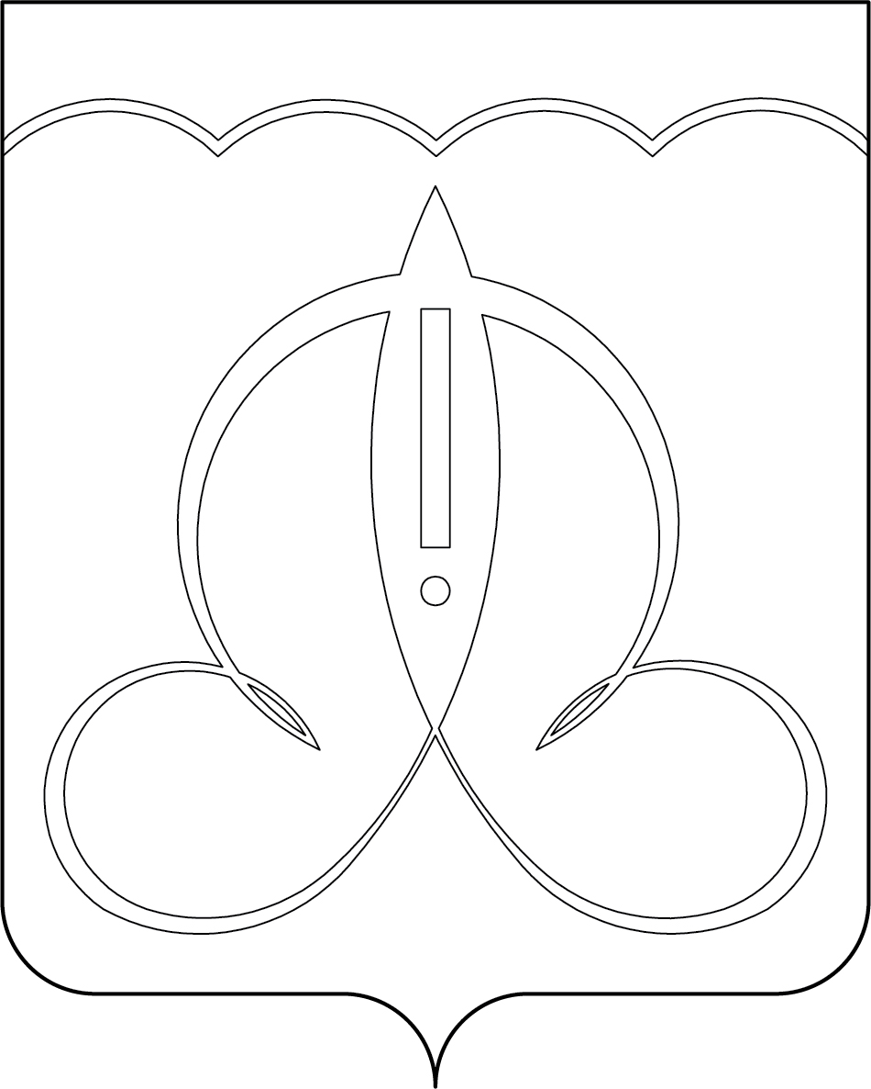

Приложение 3
к Положению о гербе
городского округа Щёлково
Московской области
от «___» __________ 2019 г. № _____

ОДНОЦВЕТНЫЙ КОНТУРНЫЙ РИСУНОК С УСЛОВНОЙ
ШТРИХОВКОЙ ДЛЯ ОБОЗНАЧЕНИЯ ЦВЕТА ГЕРБА
ГОРОДСКОГО ОКРУГА ЩЁЛКОВО
МОСКОВСКОЙ ОБЛАСТИ

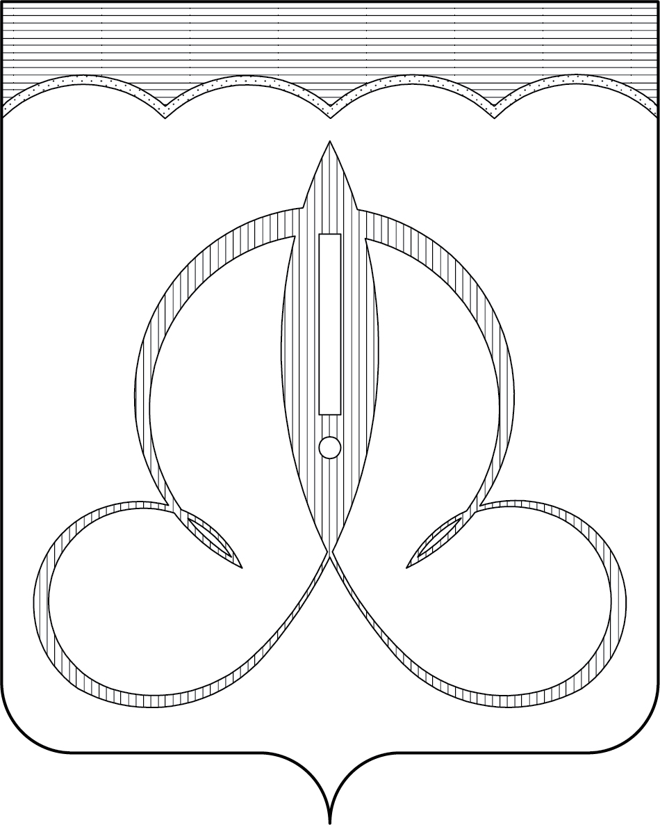

Приложение 4
к Положению о гербе
городского округа Щёлково
Московской области
от «___» __________ 2019 г. № _____

МНОГОЦВЕТНЫЙ РИСУНОК ГЕРБА
ГОРОДСКОГО ОКРУГА ЩЁЛКОВО
МОСКОВСКОЙ ОБЛАСТИ
(с вольной частью)

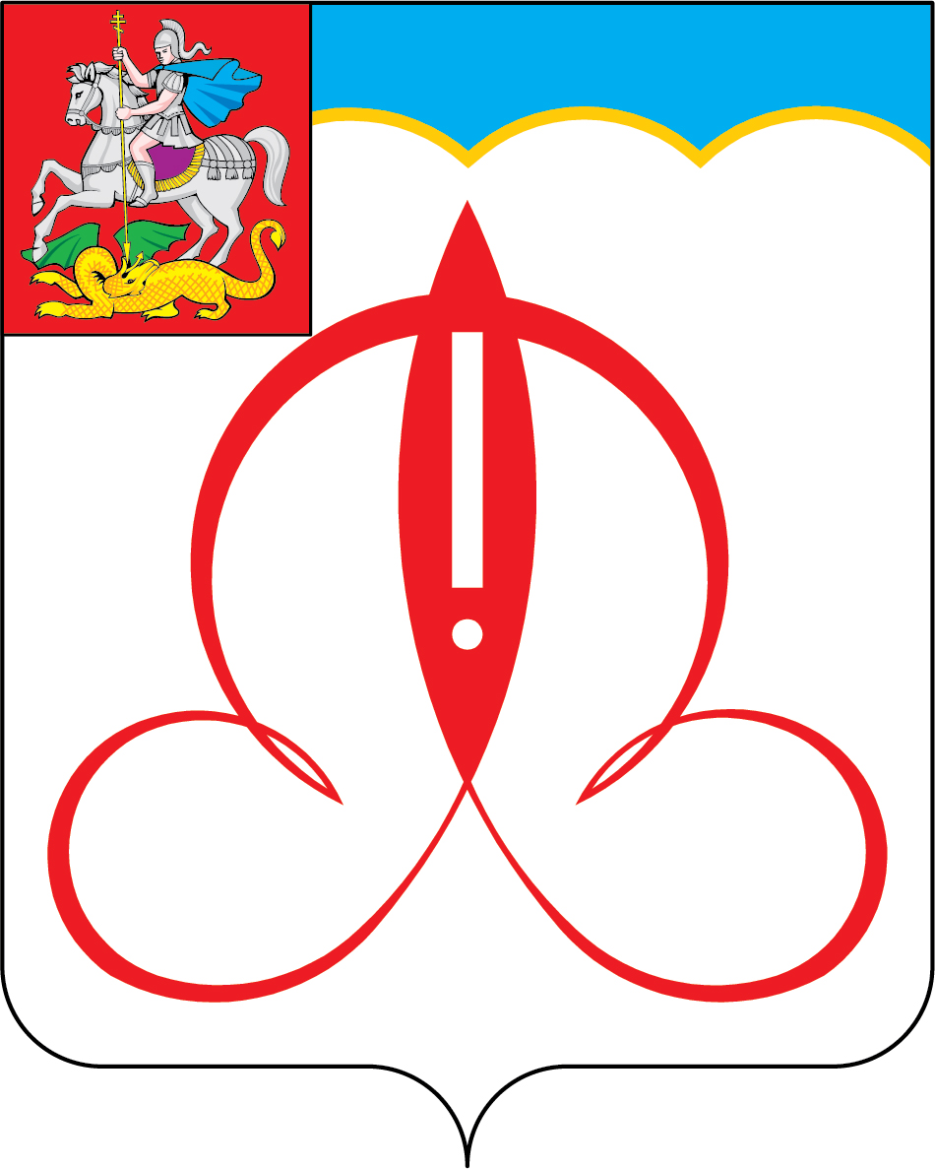

Приложение 5
к Положению о гербе
городского округа Щёлково
Московской области
от «___» __________ 2019 г. № _____

ОДНОЦВЕТНЫЙ КОНТУРНЫЙ РИСУНОК ГЕРБА
ГОРОДСКОГО ОКРУГА ЩЁЛКОВО
МОСКОВСКОЙ ОБЛАСТИ
(с вольной частью)
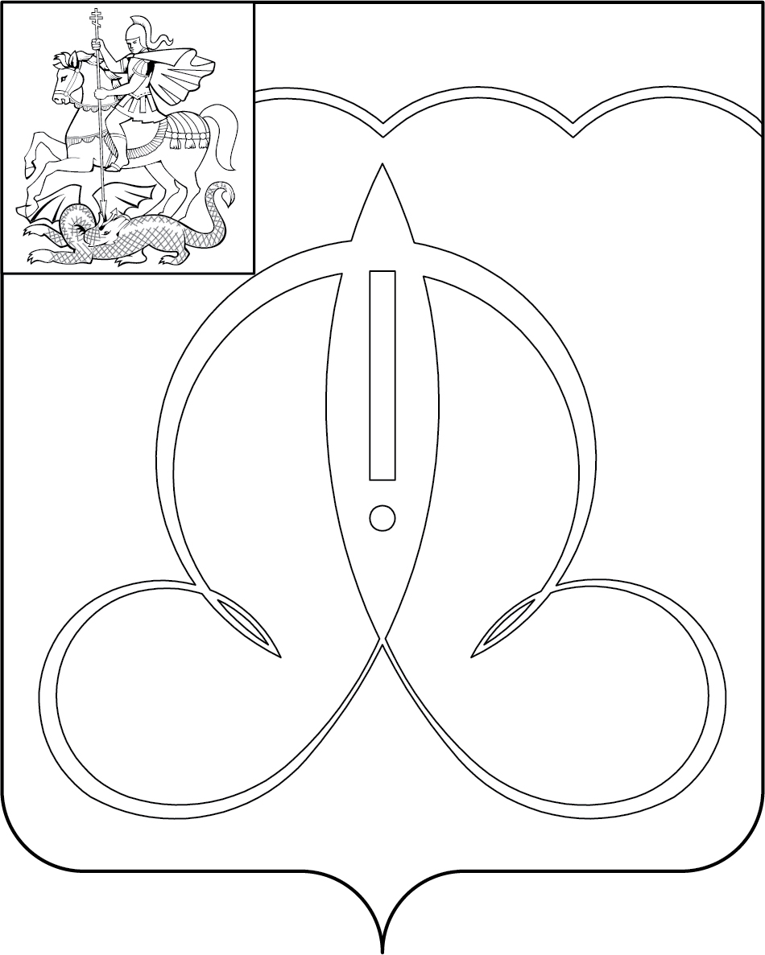

Приложение 6
к Положению о гербе
городского округа Щёлково
Московской области
от «___» __________ 2019 г. № _____

ОДНОЦВЕТНЫЙ КОНТУРНЫЙ РИСУНОК С УСЛОВНОЙ
ШТРИХОВКОЙ ДЛЯ ОБОЗНАЧЕНИЯ ЦВЕТА ГЕРБА
ГОРОДСКОГО ОКРУГА ЩЁЛКОВО
МОСКОВСКОЙ ОБЛАСТИ
(с вольной частью)

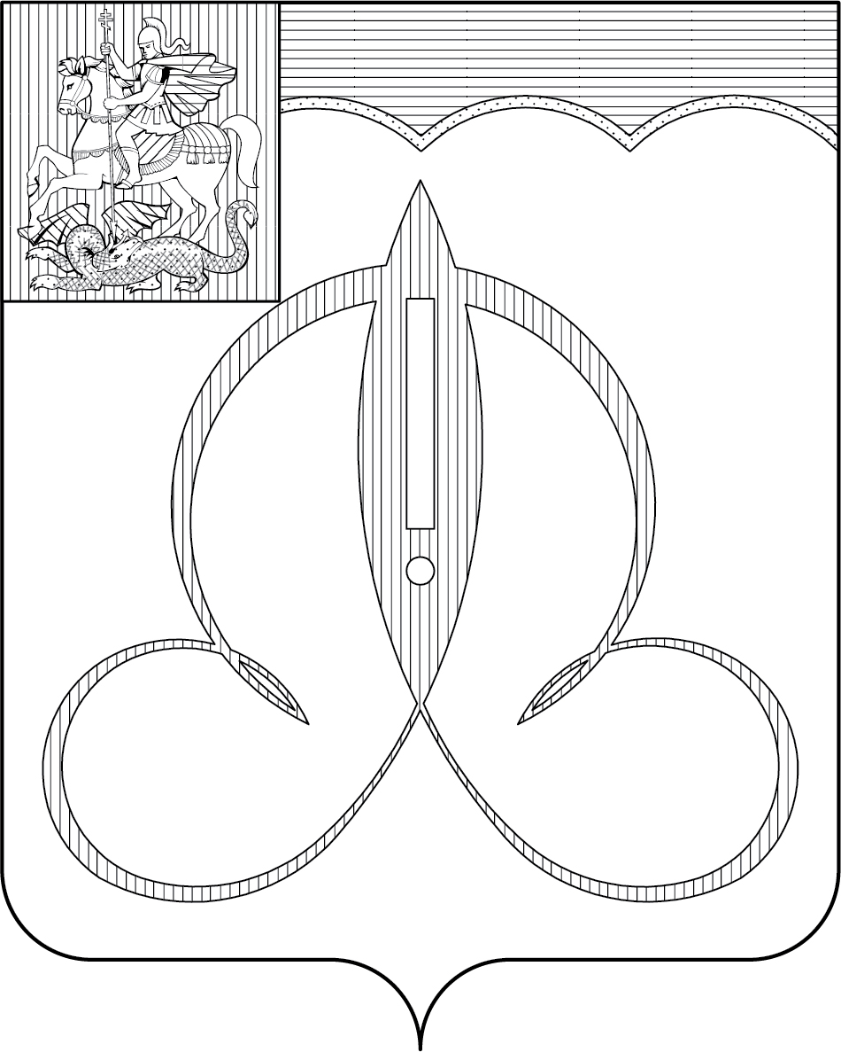

Приложение 7
к Положению о гербе
городского округа Щёлково
Московской области
от « ___ » __________ 2019 г. № _____

МНОГОЦВЕТНЫЙ РИСУНОК ГЕРБА
ГОРОДСКОГО ОКРУГА ЩЁЛКОВО
МОСКОВСКОЙ ОБЛАСТИ
(со статусной короной)


Приложение 8
к Положению о гербе
городского округа Щёлково
Московской области
от «___» __________ 2019 г. № _____

ОДНОЦВЕТНЫЙ КОНТУРНЫЙ РИСУНОК ГЕРБА
ГОРОДСКОГО ОКРУГА ЩЁЛКОВО
МОСКОВСКОЙ ОБЛАСТИ
(со статусной короной)
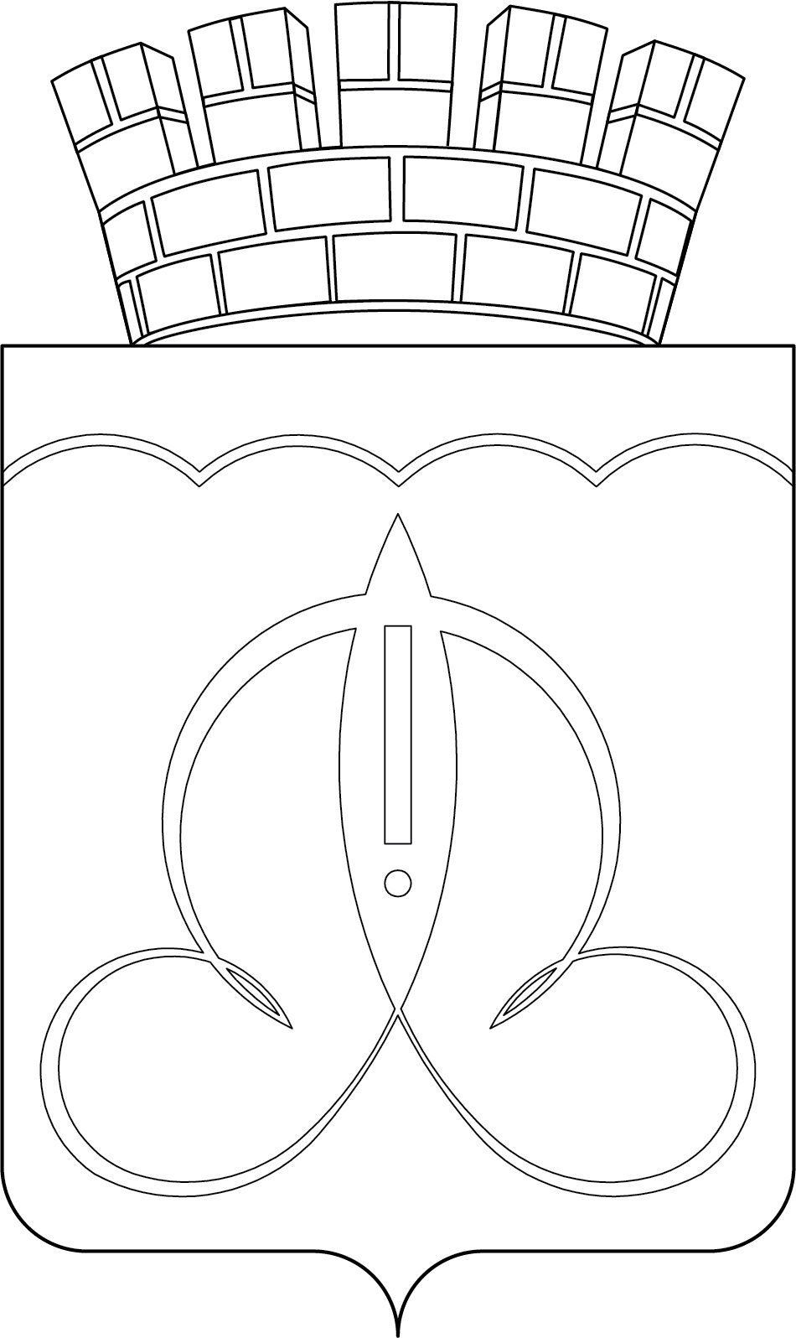

Приложение 9
к Положению о гербе
городского округа Щёлково
Московской области
от «___» __________ 2019 г. № _____

ОДНОЦВЕТНЫЙ КОНТУРНЫЙ РИСУНОК С УСЛОВНОЙ
ШТРИХОВКОЙ ДЛЯ ОБОЗНАЧЕНИЯ ЦВЕТА ГЕРБА
ГОРОДСКОГО ОКРУГА ЩЁЛКОВО
МОСКОВСКОЙ ОБЛАСТИ
(со статусной короной)

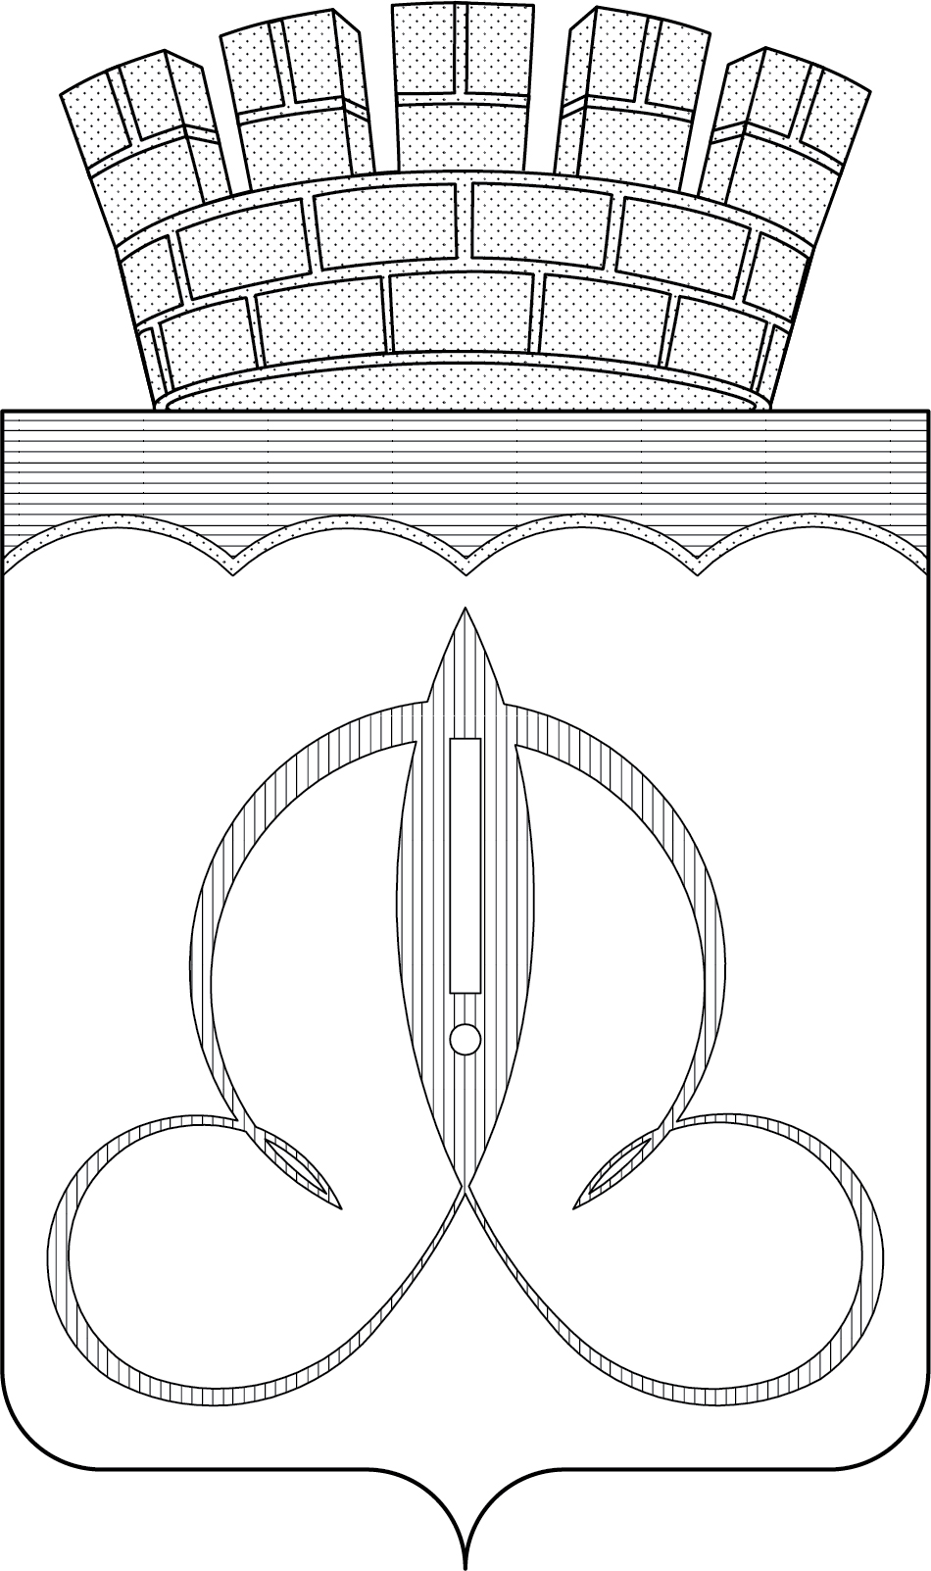

Приложение 10
к Положению о гербе
городского округа Щёлково
Московской области
от «___» __________ 2019 г. № _____

МНОГОЦВЕТНЫЙ РИСУНОК ГЕРБА
ГОРОДСКОГО ОКРУГА ЩЁЛКОВО
МОСКОВСКОЙ ОБЛАСТИ
(с вольной частью и статусной короной)

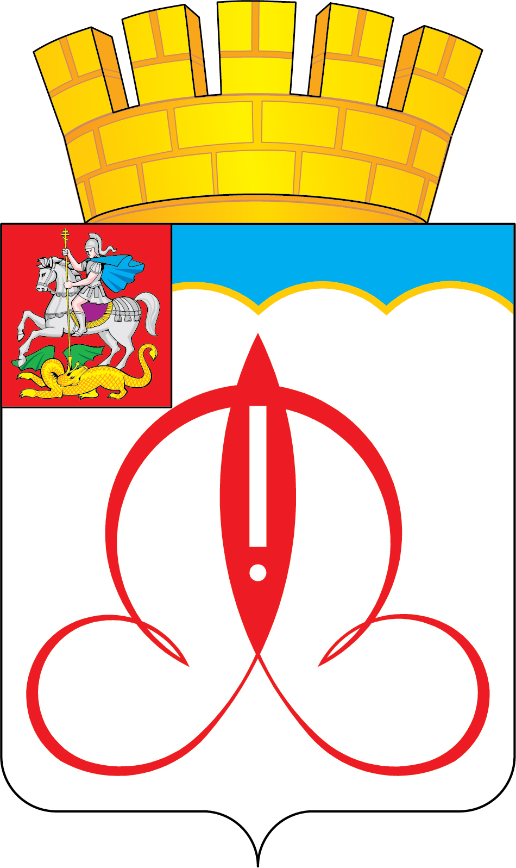

Приложение 11
к Положению о гербе
городского округа Щёлково
Московской области
от «___» __________ 2019 г. № _____

ОДНОЦВЕТНЫЙ КОНТУРНЫЙ РИСУНОК ГЕРБА
ГОРОДСКОГО ОКРУГА ЩЁЛКОВО
МОСКОВСКОЙ ОБЛАСТИ
(с вольной частью и статусной короной)
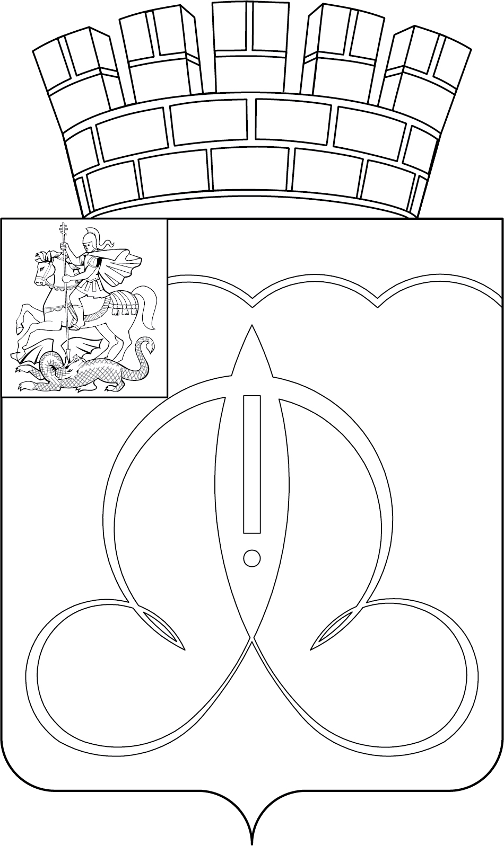

Приложение 12
к Положению о гербе
городского округа Щёлково
Московской области
от «___» __________ 2019 г. № _____

ОДНОЦВЕТНЫЙ КОНТУРНЫЙ РИСУНОК С УСЛОВНОЙ
ШТРИХОВКОЙ ДЛЯ ОБОЗНАЧЕНИЯ ЦВЕТА ГЕРБА
ГОРОДСКОГО ОКРУГА ЩЁЛКОВО
МОСКОВСКОЙ ОБЛАСТИ
(с вольной частью и статусной короной)

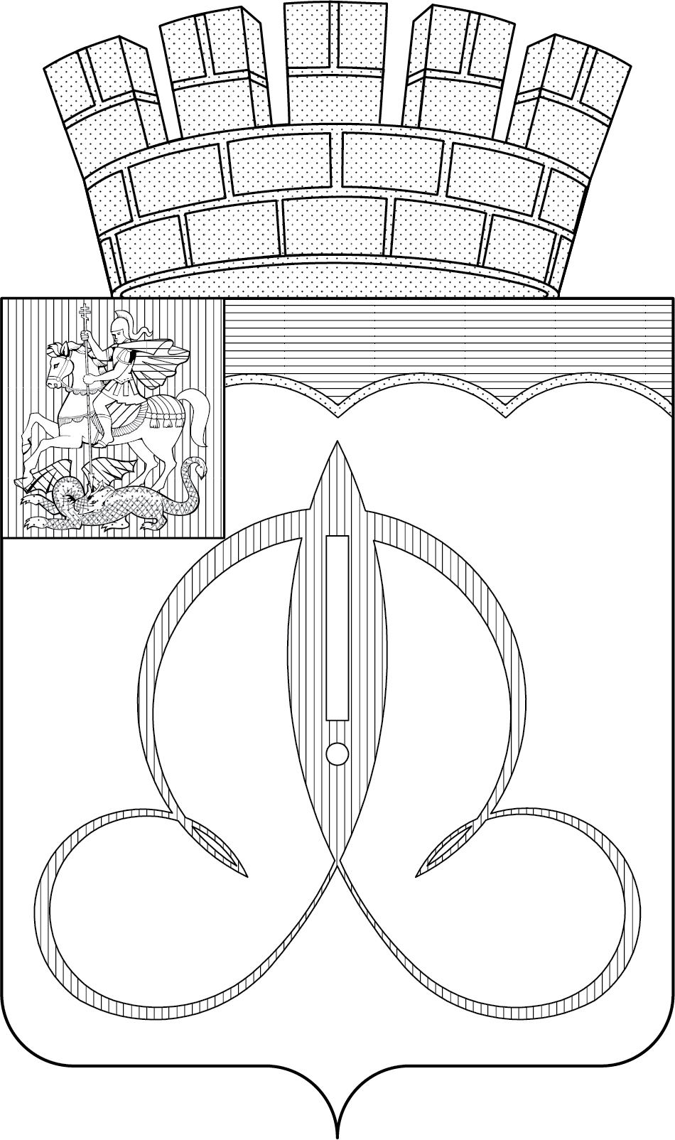

В геральдике правой считается сторона, видимая зрителем слева.
Размещение гербов: 1 – герб РФ или субъекта РФ, 2 – герб муниципального образования, где цифровые обозначения указывают на степень почетности места размещения герба при взгляде от зрителя.

